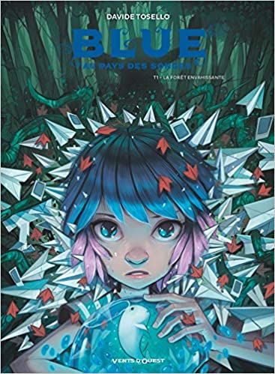 |  | 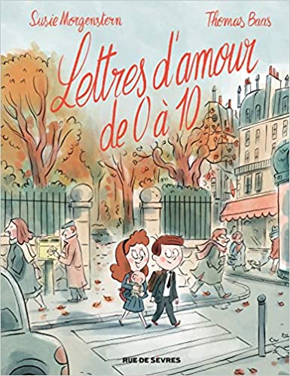 |  | 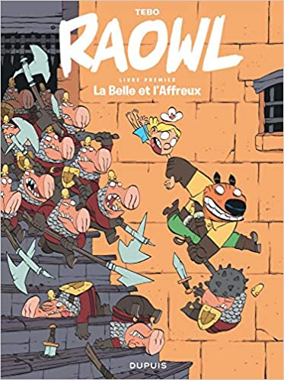
/5 |  | /5 |  | /5
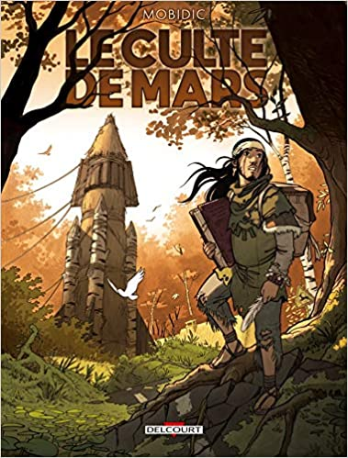 |  | 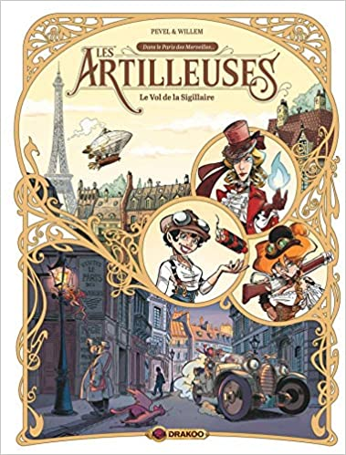 |  | 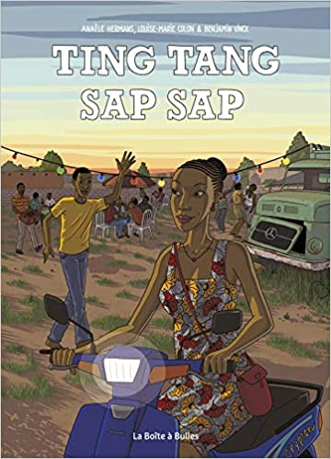
/5 |  | /5 |  | /5

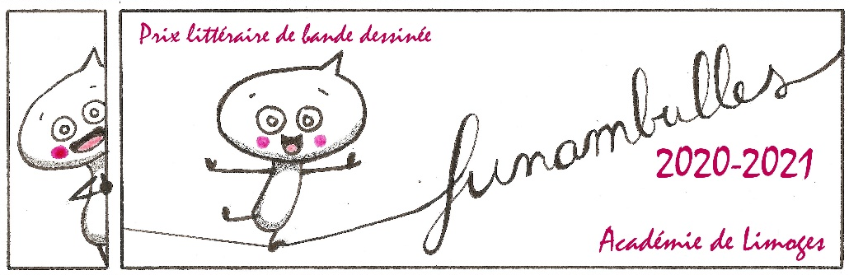
Mon carnet de lecture
5e – 4e
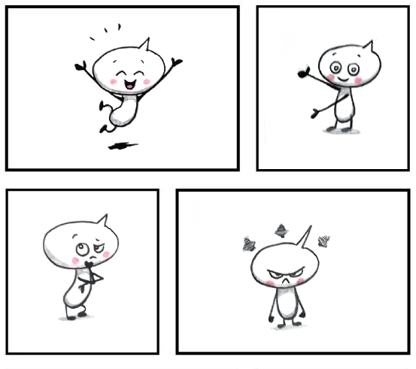

Nom, prénom, classe : ……………………………………………………………………
Blue au pays des songes – T. 1 : La forêt envahissante
Davide Tosello
Vents d'ouest (2020)

Trois personnages marquants
L’histoire en 3 mots clés
Le graphisme en 3 mots clés
Mon ressenti en 3 mots clés
3 images que j’ai aimées
p. | p. | p.
Lettres d'amour de 0 à 10

Susie Morgenstern, Thomas Baas
Rue de Sèvres ( 2019)

Trois personnages marquants
L’histoire en 3 mots clés
Le graphisme en 3 mots clés
Mon ressenti en 3 mots clés
3 images que j’ai aimées
p. | p. | p.
Raowl –
T.1 : La belle et l'affreux

Tébo
Dupuis (2019)
Trois personnages marquants
L’histoire en 3 mots clés
Le graphisme en 3 mots clés
Mon ressenti en 3 mots clés
3 images que j’ai aimées
p. | p. | p.
Le culte de Mars

Mobidic
Delcourt (2020)

Trois personnages marquants
L’histoire en 3 mots clés
Le graphisme en 3 mots clés
Mon ressenti en 3 mots clés
3 images que j’ai aimées
p. | p. | p.
Les Artilleuses –
T.1 : Le vol de la Sigillaire
Pierre Pevel, Etienne Willem
Drakoo (2020)
Trois personnages marquants
L’histoire en 3 mots clés
Le graphisme en 3 mots clés
Mon ressenti en 3 mots clés
3 images que j’ai aimées
p. | p. | p.
Ting Tang Sap Sap

Anaële Hermans, Louise-Marie Colon,Benjamin Vinck
La Boîte à Bulles (2020)
Trois personnages marquants
L’histoire en 3 mots clés
Le graphisme en 3 mots clés
Mon ressenti en 3 mots clés
3 images que j’ai aimées
p. | p. | p.
Notes ou dessins personnels

Notes ou dessins personnels

